PEDOMAN PENULISAN
Jurnal Pendidikan Teknologi Pertanian (JPTP) merupakan media publikasi untuk tulisan asli yang belum pernah diterbitkan di dalam jurnal ilmiah nasional maupun internasional, dan berkaitan dengan Pendidikan Teknologi Pertanian ( Agricultural Teknologi education ) secara luas.

1. Pedoman Umum
Naskah diketik menggunakan program Microsoft Word huruf Times New Roman 12 point (font 12), ukuran kertas A4 (21x29.5cm), pias 3 cm, spasi 1.5, maksimum 15 halaman termasuk table, gambar dan lampiran serta diberi nomor halaman pada sudut bawah sebelah kanan. Tabel dan gambar diletakkan pada akhir naskah atau pada lembar dan file terpisah. Pengiriman naskah dilakukan secara online melalui website JPTP dengan cara melakukan register terlebih dahulu. Alamat website adalah http://ojs.unm.ac.id/ptp. Apabila mengalami kesulitan dalam mengunggah naskah secara online dapat menghubungi Redaksi Pendidikan Teknologi Pertanian melalui email: redaksijurnalptp@gmail.com
2. Susunan Naskah
Naskah disusun dalam urutan Judul (bahasa Indonesia dan Inggris), Penulis dan alamat instansinya, Abstrak (bahasa Inggris dan Indonesia beserta kata kunci), Pendahuluan, Bahan dan Metode, Hasil dan Pembahasan, Simpulan, Ucapan Terima Kasih (optonal), Daftar Pustaka, Tabel dan Gambar. Naskah undangan tidak harus mempunyai susunan seperti tersebut di atas.
Judul
Judul memberikan subyek penelitian dengan ringkas dan dicetak tebal (bold) dengan huruf kapital pada setiap awal kata, kecuali untuk kata depan dan kata sambung. Untuk naskah dalam Bahasa Indonesia harus disertai judul dalam Bahasa Inggris yang dicetak miring (italic). Judul dalam Bahasa Indonesia tidak lebih dari 14 kata dan dalam Bahasa Inggris tidak lebih dari 10 kata. Nama lengkap, nama lembaga afiliasi serta alamat para penulis, ditulis secara berurutan di bawah Judul. Tambahkan alamat email pada nama penulis untuk korespondensi.
Contoh Penulisan Judul:
Pemodelan Sistem Filtrasi Terkendali pada Sistem Resikulasi Pembenihan Ikan
Modeling Controlled Filtration System in Fish Hatchery Recirculation System
Alfin Najwan, Program Studi Pendidikan Teknologi Pertanian, Universitas Negeri Makassar.
Email: najwan@yahoo.com
Ikhlasul Amal, Program Studi Pendidikan Teknologi Pertanian, Universitas Negeri Makassar.
Email:
Rizal Rizal, Program Studi Pendidikan Teknologi Pertanian, Universitas Negeri Makassar.
Email:

Abstrak dan Kata Kunci
Abstrak enggambarkan esensi isi keseluruhan tulisan dan di dalamnya tidak terdapat kutipan pustaka. Abstrak ditulis dalam bahasa Inggris dan bahasa Indonesia dalam satu paragraf tidak lebih dari 200 kata. Kata kunci ditulis setelah Abstrak maksimum 5 kata, masing-masing dalam bahasa Inggris dan Indonesia. Kata kunci yang ditulis pertama merupakan kata kunci yang terpenting.
Naskah Utama
Penulisan sub judul utama (Pendahuluan, Bahan dan Metode, Hasil dan Pembahasan, Simpulan dan Ucapan Terima Kasih) menggunakan huruf kapital pada setiap awal kata, tanpa nomor, dicetak tebal dan posisi di tengah.
Pendahuluan menjelaskan alasan mengapa penelitian dilakukan, perumusan dan pemecahan masalah, status ilmiah (state of the art) penelitian-penelitian terdahulu serta tujuan dan hasil penelitian yang diharapkan.
Bahan dan Metode menjelaskan bagaimana penelitian dilakukan atau cara-cara untuk mencapai tujuan penelitian.
Hasil dan Pembahasan mencantumkan data yang diperoleh, analisis data, temuan temuan yang spesifik serta perbandingannya dengan penelitian-penelitian terdahulu secara berurutan sesuai dengan urutan dalam tujuan. Hindari penyajian tabel dan gambar dari data yang sama.
Simpulan harus mengacu pada tujuan penelitian dan berisi simpulan hasil penelitian secara umum bukan mengulang abstrak.

Sub-sub judul ditulis dengan huruf kapital pada setiap awal kata, tanpa nomor, dicetak tebal dan posisi di sebelah kiri. Kata/kalimat dalam bahasa asing ditulis miring. Nama organisma harus diikuti dengan nama ilmiahnya secara lengkap pada pengungkapan pertama. Singkatan pertama kali ditulis di dalam kurung setelah kata-kata yang disingkatnya. Penulisan angka mengggunakan US System seperti: 1,000,000 menyatakan satu juta dan 2.5 menyatakan dua lima per sepuluh. Sistem satuan yang digunakan adalah SI Unit: cgs (centimeter, gram, second/detik).
Simbol/notasi ditulis menggunakan huruf miring dan disertai keterangannya pada pengungkapan pertama. Persamaan diberi nomor urut yang dituliskan di belakang persamaan dan di dalam tanda kurung.
Tabel dan Gambar
Tabel ditulis dalam halaman terpisah setelah halaman terakhir dari naskah. Di dalam naskah cantumkan nomor dan judul tabel pada paragraf dimana tabel tersebut akan ditempatkan.
Contoh pada naskah:
…...Sifat fisik bahan pada masing-masing kadar air ditunjukkan pada Tabel 1.
Tabel 1. Berat jenis lada berdasarkan kadar air
Contoh pada halaman tabel:
Tabel 2. Berat jenis lada berdasarkan kadar air
Kadar Air (%) | Bulk Density (g/cm3) | Seed Density (g/cm3)
10.84 | 0.6423 | 11.492
17.80 | 0.6043 | 10.868

Gambar dibuat hitam putih (B/W) atau greyscale dalam lembaran terpisah pada halaman terakhir setelah halaman tabel. Apabila ukurannya besar, gambar dapat disimpan dalam file terpisah yang lain(*.jpg, *.gif, *.wmf atau *.emf). Di dalam naskah cantumkan nomor dan nama gambar pada paragraf dimana gambar tersebut akan diletakkan.
Contoh pada naskah:
…..(paragraf sebelumnya)
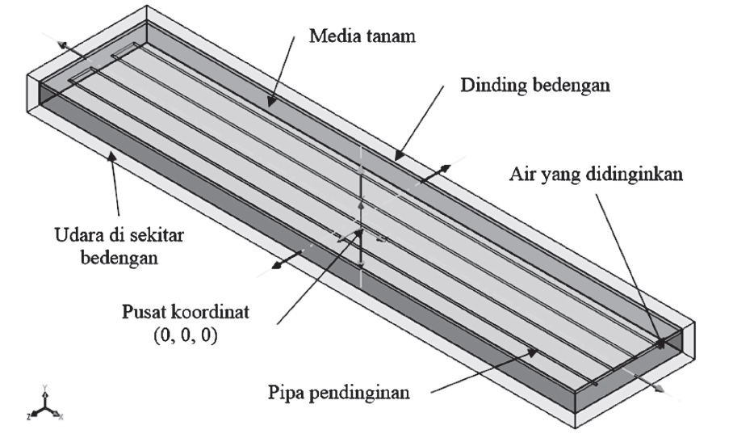
Gambar 1. Geometri dan daerah perhitungan simulasi
…..(paragraf sesudahnya)
Daftar Pustaka
Daftar pustaka mencantumkan pustaka-pustaka bermutu (primer, mutakhir dan relevan) yang dirujuk saja. Pustaka diketik berdasarkan urutan alfabet dari nama akhir (nama keluarga) penulis pertama dan tahun. Apabila terdapat beberapa pustaka yang ditulis yang sama, tambahkan huruf ‘a’,’b’ dan seterusnya di belakang tahun. Pustaka dari internet hanya boleh di lakukan bila berasal dari lembaga yang resmi.
Berikut beberapa contoh penulisan pustaka :
Jurnal:
Suhardiyanto, H., M.M. Fuad dan Y. Widiningrum.2007. Analisis pindah panas pada pendinginan dalam tanah untuk sistem hidroponik. Jurnal Keteknikan Pertanian Vol.21 (4):355 -362.
Prosiding:
Fukuda, T.,Y. Nakano, Kuroda, S. Takeuchi, B.I.Setiawan, A. Sapei and F. Nurrochmad. 2001. Water manajemen and water quality of paddyarea in Cidanau watershed at West Java. Proceedings of the 1st Seminar: Toward Harmonization between Development and Environmental Conservation in Biological Production, Tokyo, February 21-23, 2001. p 201-205.
Buku:
Morga, R.P.C.1996. Soil Erosion and Conservation. 2ndEd. Longman. Harlow
Bab dalam buku:
Howell, T.A., F.K. Alijiburi, H.M. Gitlin, I. Pai Wu, A.W.Warrick dan P.A.C. Raats. 1980. Design and operation of trickle (drip) irrigation, in Jensen, M.E.(Ed.). Design and Operation of Farm Irrigation System. ASAE. Michigan. p 663-717.
Skripsi/Tesisi/Disertasi :
Arifanto, T. 2002. Teknik perbaikan filter fisik dan filter kimia pada sistem resirkulasi pembenihan ikan patin. (Skripsi). Departemen Teknik Pertanian Fakultas Teknologi Pertanian, IPB. Bogor.

